Q&A RETIRO DE EFECTIVO

¿Mi forma de pago seguirá siendo la misma?

Sí, el pago seguirá siendo en el mismo tiempo y a la cuenta que tiene registrada con Niubiz, esta transacción está ligada a una venta normal.

¿Cómo sé que el cliente realizó el retiro efectivamente?

En el voucher el comercio y el cliente podrá ver el monto de la compra y del retiro.

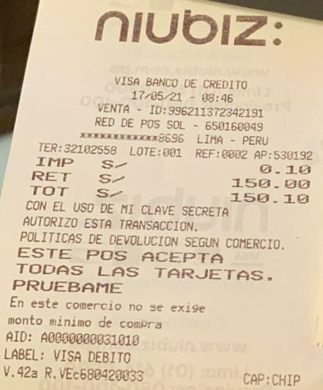

¿Dónde puedo ver los retiros que he realizado durante el día?

Al cierre de lote, podrá revisar el total de retiros que realizo durante el día.

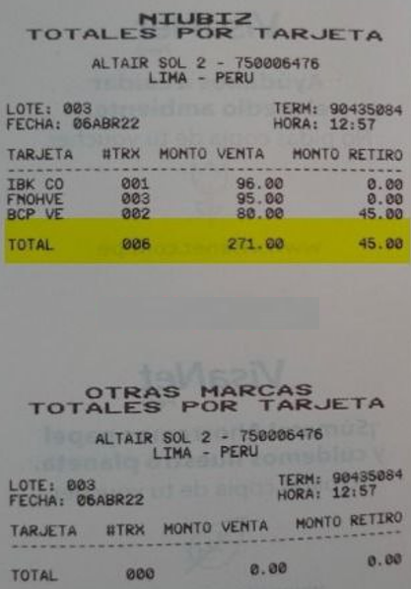

En la opción de Niubiz en Línea (NEL) solo se podrá ver el detalle de las ventas hechas, pero no las transacciones Retiro de efectivo.

¿Cómo se activa la funcionalidad en el POS?

Al ingresar la tarjeta por la ranura para chip del POS deberá ingresar el monto de la venta seguido le saldrá un mensaje en la pantalla del POS “Desea retirar”

Si el cliente no desea retirar deberá seleccionar la opción NO y continuar el flujo venta.
Si el cliente desea retirar deberá seleccionar la opción SI e ingresar el monto que desea retirar y continuar la venta.

¿Cuánto es lo máximo que puedo retirar al día?

El monto máximo de retiro es de S/ 180. Puede realizar varios retiros o uno solo de S/ 180.

¿El monto que se solicita para retiro tiene comisiones?

El monto ingresado en el POS Niubiz para retiro de efectivo NO tiene comisiones adicionales.

Por ejemplo: Si tu cliente realiza compras en tu negocio por el valor de S/10 y solicita retirar efectivo por S/100. Entonces, asumiendo que tu comercio tiene una comisión Niubiz de 5%, el valor de la compra de S/10 estará sujeto a la comisión del 5%; mientras que, los S/100 por retiro de efectivo no estarán sujetos a la comisión del 5%; es decir, se te abonarán los S/100 íntegros.

¿El cliente debe comprar algo en el comercio?

Para hacer uso del retiro de efectivo, el cliente debe comprar si o si en el comercio.

¿Esta funcionalidad aplica para clientes corporativos?

Sí aplica para clientes corporativos considerando que no aplica para Pinpads y tampoco para Restaurantes.

¿Cómo puedo ver qué comercios tienen Retiro de efectivo habilitado?

En NBO se puede visualizar en la siguiente ruta:

Administración Terminales Terminales Asignar Terminales a Comercios Seleccionar Terminal Ver Datos T20C

¿En qué plataforma puedo ver el detalle de la transacción Retiro de efectivo?

En NBO se podrá visualizar el detalle de la transacción en la siguiente ruta:

Consultas/Reportes Consultas Operaciones Listar Operaciones Contables

¿Se puede anular una transacción Retiro de efectivo?

Sí, se puede realizar la anulación como una transacción regular de compra desde le POS, cuando se realice la anulación se anularán ambas transacciones la Compra (que habilitó el Retiro de efectivo) y la transacción Retiro de efectivo.

En el voucher figurará el importe extornado como total Compra + Retiro de efectivo.

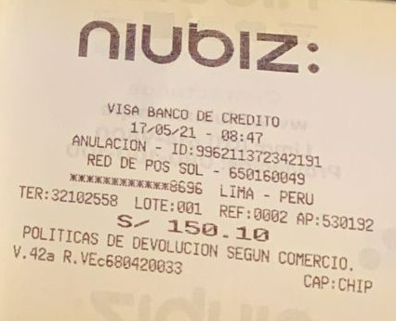

¿La transacción Retiro de efectivo puede ser rechazada?

Sí, la transacción puede ser rechazada por el banco emisor de la tarjeta de débito, por ejemplo: cliente no tiene fondos en su cuenta de ahorro o por timeout.

¿Se puede habilitar Retiro de efectivo en PINPAD?

No, actualmente la funcionalidad solo está disponible en POS.

¿Las transacciones Retiro de efectivo se verá en DAE?

No, porque no está afecta a comisiones de ningún tipo.

¿Algún giro tiene restricción para Retiro de efectivo?

Retiro de efectivo no aplica para Restaurantes, Casinos o Casas de Apuestas.

¿En qué monedas puedo retirar efectivo?

Solo se puede realizar operaciones de Retiro de efectivo en soles.

¿La funcionalidad Retiro de efectivo se puede habilitar en POS Multicomercio?

Sí se puede habilitar, solo para moneda soles.

